ELIE
Benoît
Épreuve SLAM5
Sommaire
1) Introduction 2
2) Mission tel que demandé 2
3) Reformulation de la mission 2
4) Premières actions 3
5) Réflexion de mise en place 3
6) Conception des interfaces 3
6.1) De connexions 3
6.2) liste des dates 4
7) Modification de la documentation 4
8) Difficultés rencontrées 4
8.1) Gestion du traitement interne de symfony inconnus 4

Introduction
L'épreuve consiste à implémenter une nouvelle fonctionnalité sur un existant.
Il est demandé de conserver les trace des modification, d'anticiper et de prévoir ses répercutions.
La mise à jour des documents (ou tout du moins les modification à apporter doivent être signalés.

Mission tel que demandé
On souhaite mettre en place une procédure d'authentification. Chaque utilisateur doit disposer d'un login et mot de passe stockés en base de données.
Après authentification, la page d'accueil de l'étudiant listera les 7 derniers stages saisis en base de données.
Après authentification, la page d'accueil de l'enseignant listera les dates de stages de chaque section et chaque promo de l'année scolaire en cours (page qui sera développée par un de vos collègues).
En cas d'échec, le formulaire d'authentification sera affiché de nouveau.
Dans la première phase de l’épreuve, vous êtes chargé(e) d’étudier cette évolution et de proposer l'ensemble des modifications à envisager pour la réaliser. Les IHMs à ajouter ou modifier seront maquettées.
Dans la deuxième phase, vous réaliserez les modifications de l'application en documentant toutes vos actions.
Chaque phase sera documentée de façon structurée et méthodique.

Reformulation de la mission
Il est donc demandé :
- d'ajouter une couche de protection par compte via un couple identifiant/mot de passe,
- pour l'étudiant, changer la page d'accueil pour les 7 derniers stages saisie en BDD,
- pour l'enseignant, changer la page d'accueil pour une page affichant les périodes de stage, par section, pour l'année en cours,
- à l’échec d'authentification, on ré-affiche le formulaire.
D'un point de vue méthodologique, vous devez :
- proposer une modification qui supporte les point précédemment cité,
- réaliser les interfaces Homme-Machine,
- réaliser la modification,
- documenter la modification.

Premières actions
Afin de réaliser correctement la mission, j'ai commencé par réaliser :
- le document de synthèse ci-présent,
- la reformulation de la problématique,
- la mise en place d'une branche de développement dédié GIT,
- une synchronisation de cette branche sur GitHub,
- reprise du projet existant.

Réflexion de mise en place
Le point clef de cette modification repose sur la mise en place d'un portail captif sur l'application, chargé de demander une authentification à l'utilisateur.
Ce portail doit donc être composé des éléments technique suivants :
- un formulaire de connexion,
- une entité représentant les utilisateur en bdd,
- un controller pour se connecter,
- du code chargé de vérifier si l'utilisateur est enregistré ou non (et le rediriger vers le controller de connexion.
Les trois premiers point serons groupé dans un bundle « connexion », et la portion de code chargé de la vérification sera implémenté dans un premier temps sur toutes les fonction de l'application (méthode lourde), mais une solution en remontant dans les couches (notamment au niveau du constructeur du bundle) simplifierais les opérations.

Conception des interfaces

De connexions
L'interface utilisé sera conforme à la maquette suivante :

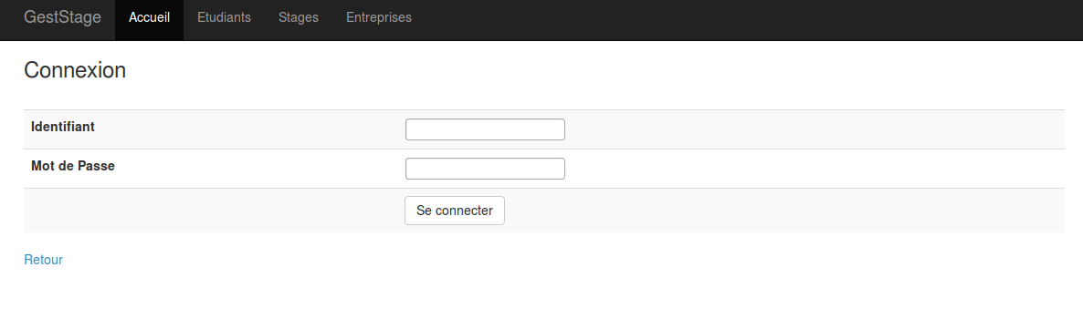
liste des dates
Maquette :

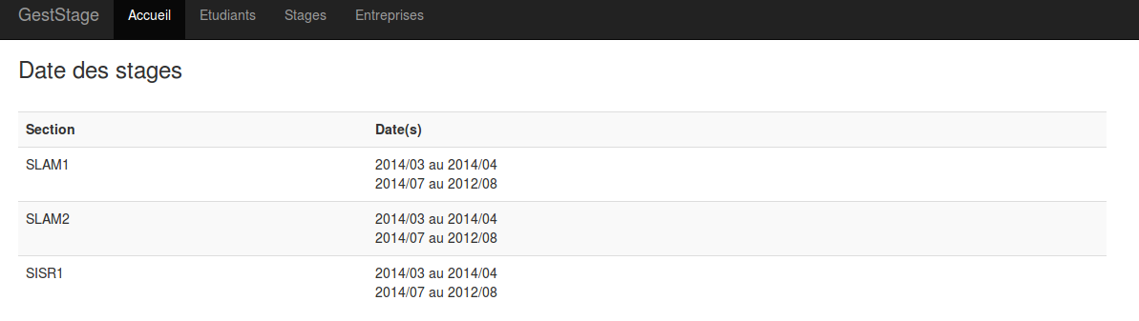
De liste des stage de l'étudiant
L'application disposent déjà d'une telle interface, seul le nombre de résultat à affiché sera modifier.

Modification de la documentation
Il doit être modifier au terme de l'opération :
- Le document récapitulatif des interfaces,
- le diagramme de navigation,
- le diagramme UML,
- le document de test.

Modification effective de l'application

Difficultés rencontrées

Gestion du traitement interne de symfony inconnus
Le fonctionnement interne exacte n'étant pas connus lors de la réflexion, la possibilité de ne pas mettre en place la solution la plus adapté semble forte.
Dans le cas présent, la possibilité d'inclure un constructeur personnel afin de gérer le portail captif au niveau des bundle est inconnus.

